　CanSat安全と成功率向上のための審査書

団体名：同志社大学 DERC CanSat プロジェクト

チーム名：イカフライ

部門：ランバック

担当者：村岸秋生（Akio MURAGISHI）

連絡先：cguh0037@mail4．doshisha．ac．jp

第0版　2024年6月6日提出

| 他団体に本審査書の公開をしてもよいか． | ☑はい，□いいえ |
| --- | --- |
| 新規のチーム又は新規の団体であるか． | □はい，☑いいえ |

．

| 章番号 | 審査内容 | 自団体  メンター名前 | 審査者 | 予備審査の有無 | 審査の有無 | 現地審査 |
| --- | --- | --- | --- | --- | --- | --- |
| 1 | **ミッションステートメントとサクセスクライテリア** |  |  | 有 | 有 | 無 |
| 2 | **システム要求項目** |  |  | 有 | 有 | 無 |
| 3 | **機体の諸元** |  |  | 有 | 有 | 無 |
| 4 | **システム図（機体搭載計器仕様一覧）** |  |  | 有 | 有 | 無 |
| 5 | **ミッションシーケンス及びアルゴリズム** |  |  | 有 | 有 | 無 |
| 6 | **試験項目設定** |  |  | 有 | 有 | 無 |
| 7．1 | **(V1)質量試験** |  |  | 無 | 有 | 有 |
| 7．2 | **(V2)機体の収納放出試験** |  |  | 無 | 有 | 有 |
| 7．3  7．4  7．5 | **(V3)準静的荷重試験**  **(V4)振動試験**  **(V5)分離衝撃試験** |  |  | 無 | 有 | 無 |
| 7．6 | **(V6)パラシュート投下試験** |  |  | 無 | 有 | 無 |
| 7．7 | **(V7)落下分散に関する安全性評価** |  |  | 無 | 有 | 無 |
| 7．8 | **(V8)開傘衝撃試験** |  |  | 無 | 有 | 無 |
| 7．9 | **(V9)着地衝撃試験** |  |  | 無 | 有 | 無 |
| 7．10 | **(V10)走破性能に関する試験** |  |  | 無 | 走行する機体のみ有 | 無 |
| 7．11 | **(V11)GPSデータダウンリンク試験** |  |  | 無 | フライバックと100mからの投下のみ有 | 無 |
| 7．12 | **(V12)EndtoEnd試験(動画提出)** |  |  | 無 | 有 | 無 |
| 7．13 | **(V13)制御履歴レポート作成試験** |  |  | 無 | 有 | カムバックのみ |
| 8 | **本番フロー** |  |  | ― | ― | ― |
| 9 | **ガントチャート** |  |  | 有 | 無 | 無 |

# **ミッションステートメントとサクセスクライテリア**

## **ミッションステートメント**

| **10機体の同時投下・協調動作による確実な0mゴール** |
| --- |

### 

### 成功率における多機体投下の優位性

　CanSatの1機体あたりの成功（ゴールへの到達）率を $p$ とおく．各機体が失敗する確率は $1-p$ である．ここで， $n$ 機体を同時に投下するとして，各機体が**独立に**成功・失敗するとする． $n$ 機体とも失敗する確率は $(1-p)^{n}$ であり，1機体でも成功する確率は $1-(1-p)^{n}$ である．この式における $n$ が1から10の場合を図1.1に示した．なお，1機体でも成功する確率を，全体での成功率とした．

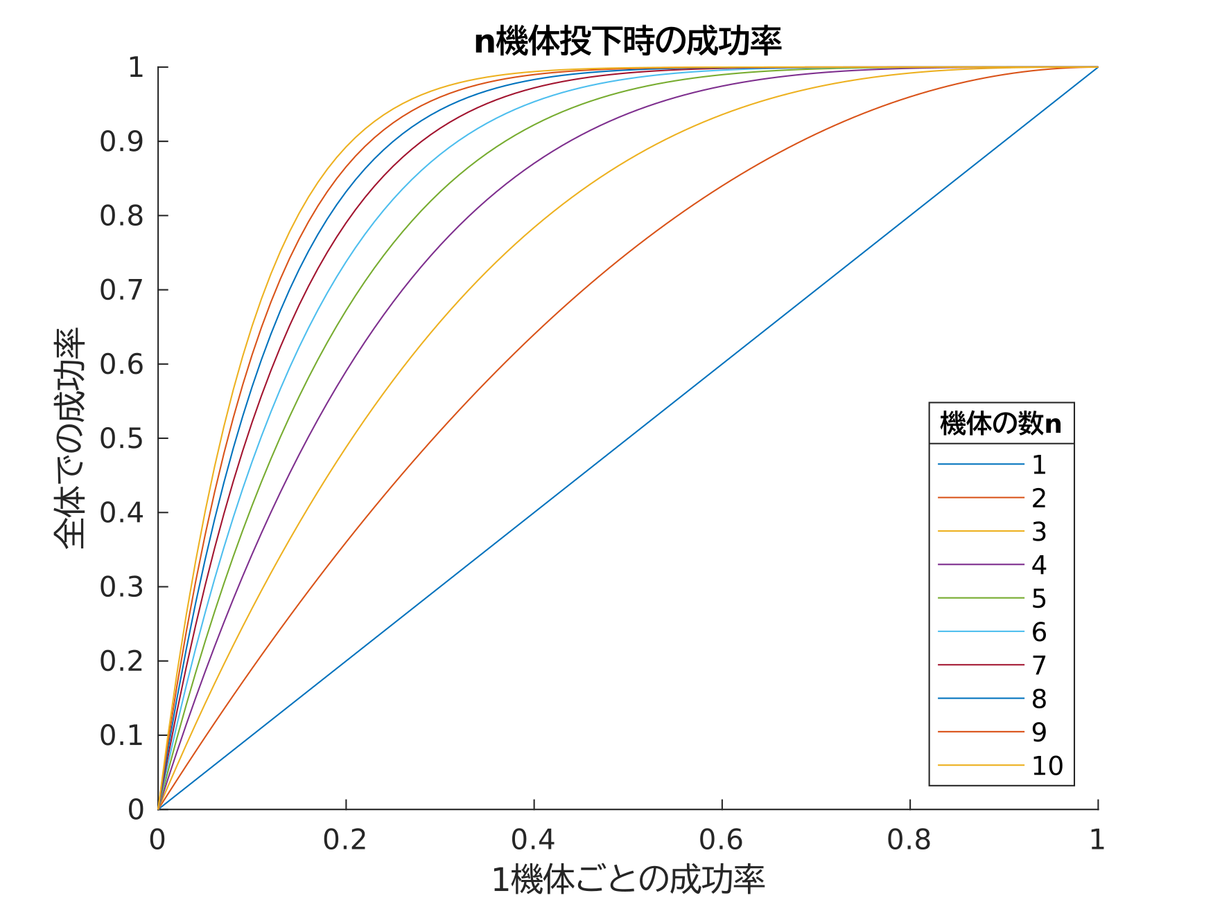

図1.1　成功率

　図1.1.1から，同時に投下する機体数が多くなるほど，各機体の成功率が低いうちから全体での成功率が飽和することがわかる．これは，成功率について，複数機体同時投下の優位性を裏付ける．

　ただし，忘れてはならないのは，以上は各機体がいずれも**独立に**成功・失敗することを仮定している点である．現実には，同じフィールドで同時に投下する都合上，風・日照などの環境条件が共通なので，この独立性は破られる．加えて，同じ設計の機体であれば，同様の部分に欠陥が存在するはずなので，この点でも独立性を損なう．本提案では，この独立性を向上させる工夫を行う．

### 宇宙を想定する上での特徴

　今回，CanSatはあくまで「模擬惑星探査ローバー」として扱われる．近年，惑星探査ローバーとして大型・長期運用のものに比して，小型・短期運用の低コストなものへの要求が高まりつつある．ミッション成功率向上以外の意義として，小型のローバーであれば1機体あたりの輸送費が抑えられる利点がある．つまり，同じ体積・重量あたり複数の機体を送り込める．こうすれば，多機体の協調動作により複雑なタスクをこなすことができる．

　また，特に小惑星では，重力加速度が小さい．こうした環境では重量に任せて走行することは叶わず，機構の工夫が不可欠である．多機体を投下するCanSatでも同様の課題が生じる．1機体あたりの重量を小さくする必要があるためである．

### 協調動作の必要性

　前節で，複雑なタスクに複数機体の協調動作が有用であると述べた．ランバックミッションは複雑なタスクとは言えない．しかしながら，今回のように，複数機体の同時投下を行う際，ゴールまでの経路において衝突することが予想される．そこで，機体間通信により経路計画の調停を行い，衝突を回避する，という協調動作を行う．

## **サクセスクライテリア**

### サクセスクライテリア

　前述したミッションステートメントの達成度合いを測る方法として，表1.2.1の通りサクセスクライテリアを設定した．その設定理由は次節で述べる．

表1.2.1 サクセスクライテリア

| サクセス | 内容 | 評価方法 |
| --- | --- | --- |
| Minimum Success | 少なくとも1機体がGNSS誘導を開始する． | 制御記録，ダウンリンク |
| Full Success | 少なくとも1機体がゴール±0m地点に到達する． | 審査員による計測 |
| Extra Success | ゴールから2.5m以上離れた地点において，機体が一度も衝突せずに走行する． | 目視，制御記録 |

### 各Successの設定理由

　ミッションステートメントは，「10機体の同時投下」「協調動作」「確実な0mゴール」の3点に分解できる．この観点から，各Successの設定理由を述べる．

#### Minimum Success

　「10機体の同時投下」は投下時点で達成される．ゆえに，レギュレーションを満たす機体の完成時点で達成されたも同義である．すなわち，この点の意味するところは，10機体を同時投下し，動作を開始するということである．また，ランバックミッションにおいて，動作の開始は，ランバックのための誘導の開始といえよう．こうした点から，「少なくとも1機体がGNSS誘導を開始する」ことをMinimum Successと設定した．

#### Full Success

　ランバックミッションであるため，最も重要な基準はこの達成いかんである．つまり，「確実な0mゴール」の達成有無である．こうした理由から，「少なくとも1機体がゴール±0m地点に到達する」ことをFull Successと設定した．

#### Extra Success

　Minimum SuccessとFull Successで達成度合いを測っていない点は「協調動作」である．協調動作は，技術的に挑戦的な点でもある．今回，協調動作として衝突回避を行うため，その達成有無を基準とする．ただし，ゴール付近においては，物理的に衝突の回避は不可能である．つまり，第6章で述べるところのカメラ誘導においては，衝突の回避は望めない．この点から，GNSS誘導における衝突回避の有無を基準とする．なお，採用したGNSSモジュール（第4章で説明）の50%確率円（平均誤差半径）はデータシートより2．5mであるので，ゴールからこの距離以上離れた地点で衝突回避が行われたかどうかを基準とする[参考1.2.2.3]．

参考1.2.2.3：Hangzhou ZhongKe Microelectronics『ATGM336H-5N User Manual』，[https://datasheet．lcsc．com/lcsc/1810261521_ZHONGKEWEI-ATGM336H-5N31_C90770．pdf](https://datasheet.lcsc.com/lcsc/1810261521_ZHONGKEWEI-ATGM336H-5N31_C90770.pdf)，2024/06/05アクセス．

# **要求項目の設定**

## **ミッション要求（ミッション実現するための要求）**

　表2.1の通りミッション要求を設定した．以降の節で本ミッションと先行例の分析からこのミッション要求に至った理由を述べる．

表2.1　ミッション要求

| 番号 | 要求項目 |
| --- | --- |
| M1 | キャリアに10機体が収納でき，自重のみで放出できることを試験で確認できている |
| M2 | 落下を検知できることが試験で確認できている |
| M3 | 減速機構が自重と空気抵抗のみにより動作することが試験で確認できている |
| M4 | 減速機構が落下中に本体から外れないことが試験で確認できている |
| M5 | 着地時の衝撃荷重によりミッション実現のための機能が損なわれないことが試験で確認できている |
| M6 | 着地後に走行に用いる機構が展開できることが試験で確認できている |
| M7 | 環境の悪い地面における走行性能を試験で確認できている |
| M8 | 他の機体と通信できることを試験で確認できている |
| M9 | 他の機体と衝突せずに走行できることを試験で確認できている |
| M10 | ゴール地点に設置されたコーンを認識し，0ｍゴールすることができることを試験で確認できている |
| M11 | ミッションの達成にかかる時間，動作し続けられることが試験で確認できている |

### 先行例

　CanSatにおいて，成功率向上を目的として2機体より多くの機体を同時投下した例としては次の2つが挙げられる．

* SOMESAT えだまめさんチーム（2017年）
  + 第13回種子島ロケットコンテスト
  + 6機体を「さや」に入れて同時投下
  + 同機体で能代宇宙イベントにも出場（4機体）
  + 参考：[えだまめ作戦【CanSat】 | PPT](https://www.slideshare.net/j_rocket_boy/cansat-72883066)
* 100KinSAT ver．2 ガチャサット（2018年）
  + 第14回種子島ロケットコンテスト
  + 8機体の同時投下
  + 展開時タイヤ直径165[mm]
  + 参考：[活動実績 | 100kinSAT](https://100kinsat.github.io/activities/)
  + 参考：[ARLISS 大会報告・技術詳細報告書](https://unisec.jp/history/arliss2019/pdf/100kinSAT.pdf)

また，本団体内での先行例としては，以下の3例が挙げられる．

* Prometheus（2023年）
  + 第19回種子島ロケットコンテスト
  + 2機体を縦に重ねて同時投下
* HasenFeder（2023年）
  + 第19回種子島ロケットコンテスト
  + タイヤ展開
* かぐや（2023年）
  + 第19回能代宇宙イベント
  + 2機体を横に並べて同時投下
  + タイヤ展開

### **先行例の課題**

#### キャリアから落下しない（M1に反映）

　前節で挙げた「HasenFeder」においては，タイヤがキャリアの中で展開しており，突っ張る形となってキャリアから落ちてこないという現象が生じた．

#### 開傘しない・展開しない（M3，M5に反映）

　前節で挙げた「かぐや」の開発段階においては，パラシュートが開傘しない，タイヤが展開しないという問題が発生した．これは，CanSatにおける展開的な問題でもある．

#### パラシュートの意図せぬ分離（M4に反映）

　前節で紹介した「ガチャサット」の[ARLISS 大会報告・技術詳細報告書](https://unisec.jp/history/arliss2019/pdf/100kinSAT.pdf)によると，この機体では，以上で述べたようなパラシュートの絡まりを，パラシュート巻き取り機構により解決した．しかしながら，実際の投下時には，上空でパラシュートが外れ自由落下し本体・タイヤ部が故障した．

また，「かぐや」の投下1回目でも，パラシュートのひも（テグス）がちぎれ自由落下し，本体とタイヤ部が破損した．

#### 投下時の破損（M5に反映）

　前節の例には無いが，CanSatの典型的な失敗として，軟着陸したものの着地衝撃により破損する例がある．

#### パラシュートの絡まり（M5，M6に反映）

　前節で挙げた「Prometheus」および「かぐや」では，着地後にパラシュートが覆い被さりスタックすることがあった．また，パラシュートが覆い被さらずとも，走行開始後にパラシュートのひもを巻き込みスタックすることがあった．

#### 走破性（M7に反映）

　前節で挙げた複数投下の先行例は「かぐや」を除き，キャリア内で縦に重ねて投下するものである．つまり，タイヤの間の距離がキャリア高さの半分に制限される．本団体の機体「Prometheus」から，経験則として，短いタイヤ間距離が，制御性・走破性の悪化を招くことがわかった．

この点を改良しキャリア内で横に並べて投下した「かぐや」では，タイヤ径が不十分であり，スタックするという問題が生じた．

### 独立性を高める工夫

　ミッションステートメントから，独立性の担保が不可欠である．独立性の担保は，換言すれば，機体間の差異を設けることであり，多様性の増大を意味する．

#### 環境要因への対策（M9に反映）

　異なる走行経路を取り，他の機体と衝突せず走行する．これにより，地面の状況について，独立性を高める．

### その他ミッションの分析

#### 協調動作（M9に反映）

　2.1.4.1節でも述べた多機体の協調動作の実現のため，機体間の通信機能が必要である．

#### ランバック（M10に反映）

　ランバックミッションであることと，ミッションステートメントから，ゴールに向かって走行し，0mゴールできることが求められる．

## **システム要求（安全確保，レギュレーションのための要求）**

表2.2　システム要求

| 番号 | 要求項目 |
| --- | --- |
| S1 | 質量がレギュレーションを満たすことが確認できている |
| S2 | 容積がレギュレーションを満たすことが確認できている |
| S3 | 打ち上げ時の準静的荷重によって，安全基準を充足するための機能が損なわれていないことが試験で確認できている |
| S4 | 打ち上げ時の振動荷重によって，安全基準を充足するための機能が損なわれていないことが試験で確認できている |
| S5 | ロケット分離時の衝撃荷重によって，安全基準を充足するための機能が損なわれていないことが試験で確認できている |
| S6 | 地表近くで危険な速度で落下させないための減速機構を有し，その性能が試験で確認できている |
| S7 | 投下実験を行う予定の高度より投下した際に，落下する範囲を想定できている |
| S8 | パラシュートが開傘する時の衝撃荷重によって，安全基準を充足するための機能が損なわれていないことが試験で確認できている |
| S9 | ロスト対策を実施しており，有効性が試験で確認できている |
| S10 | S1-9の充足を確認した設計のCanSatによって，ロケットへの装填から打ち上げ後の回収までを模擬したEnd-to-end試験を実施できており，今後，安全性に関わる大幅な設計変更はない |
| S11 | ミッション後，規定された制御履歴レポートを運営者へ提出する準備ができている |

# **機体諸元**

## **機体の外観**

ミッション要求およびシステム要求から，以下の特徴を備える構造とした．

* 10機体同時投下のため，小型な本体
* パラシュートを兼ねた，展開式・リムレスホイール構造のタイヤ

実際の機体の画像を図3.1.a～3.1.eに示した．また，表3.1に各寸法を記した．

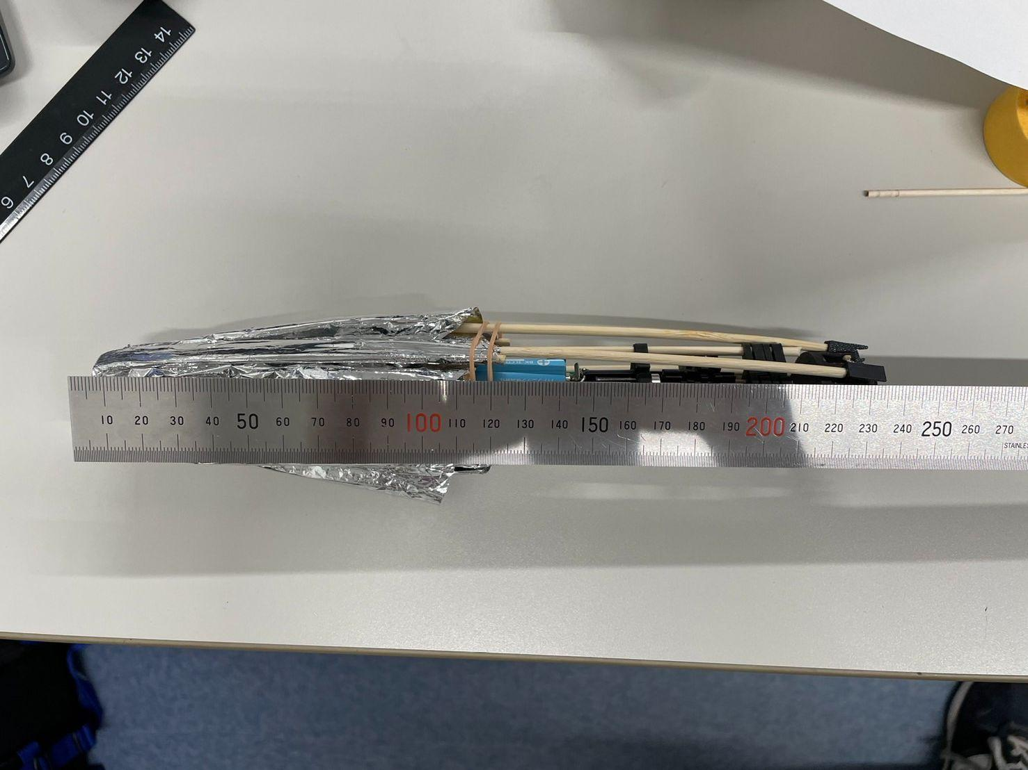

図3.1.a　機体鳥瞰図（タイヤ展開前）

図3.1.b 機体鳥瞰図（タイヤ展開後）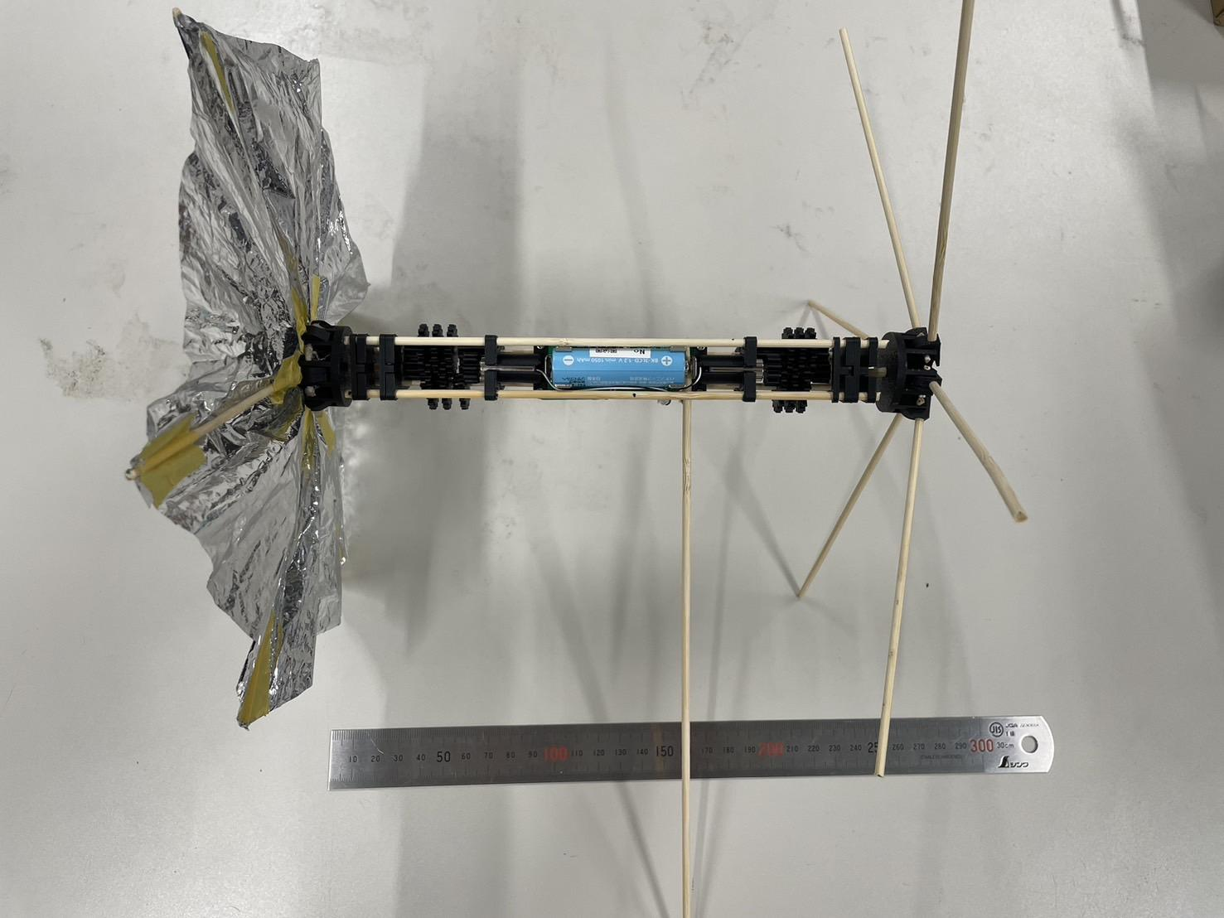

図3.1.c　機体右側面図（タイヤ展開前）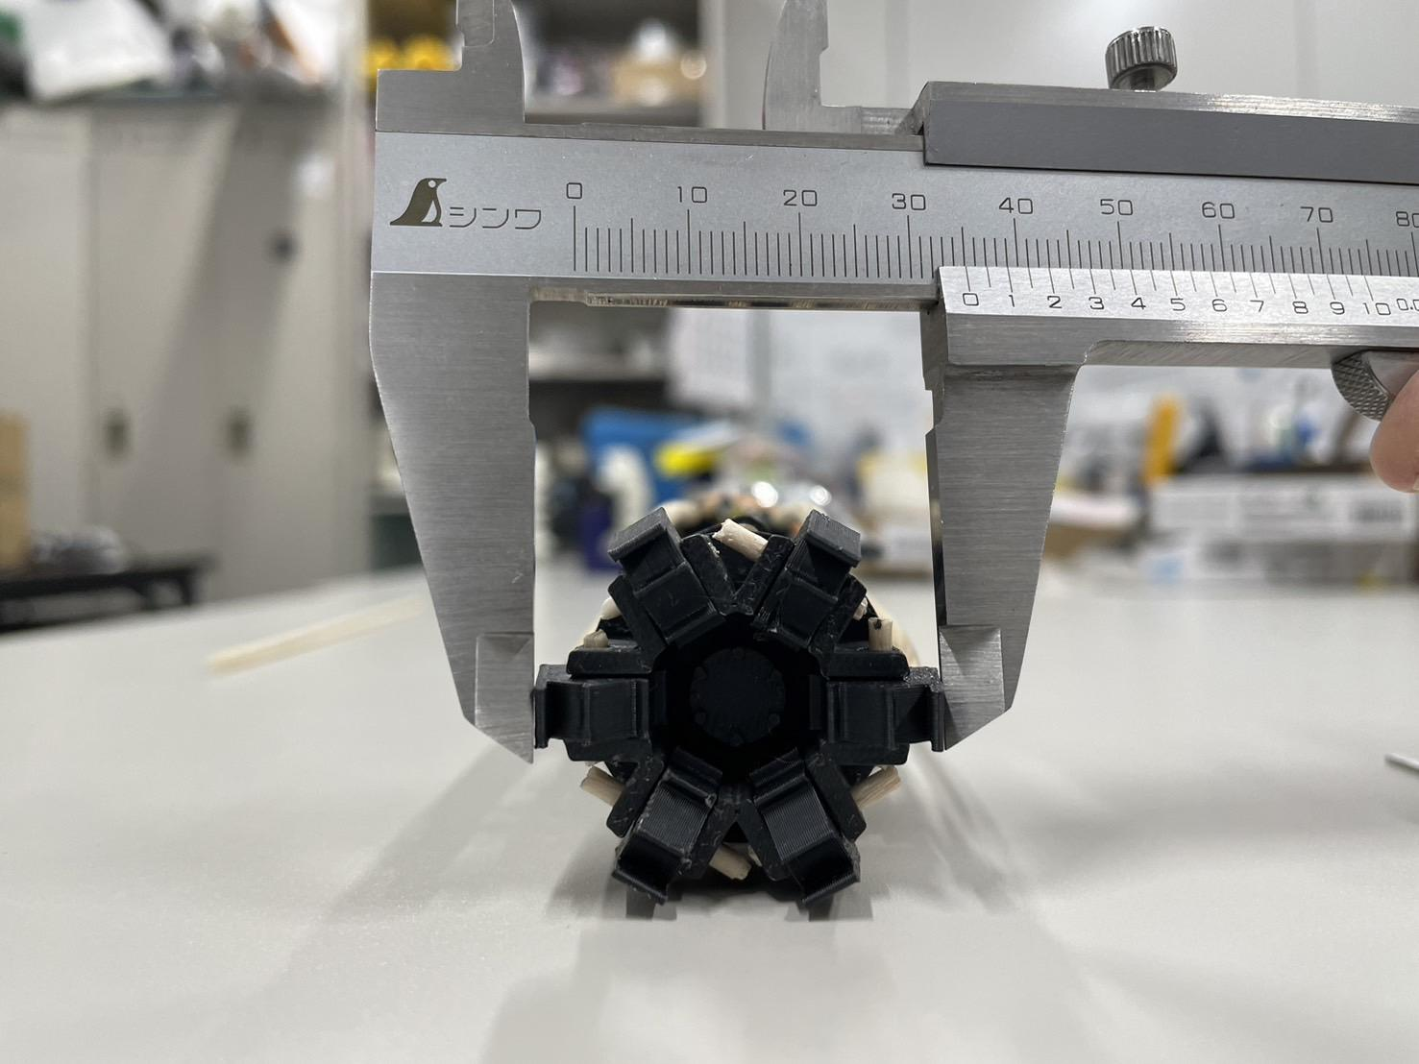

図3.1.d　機体右側面（タイヤ展開後）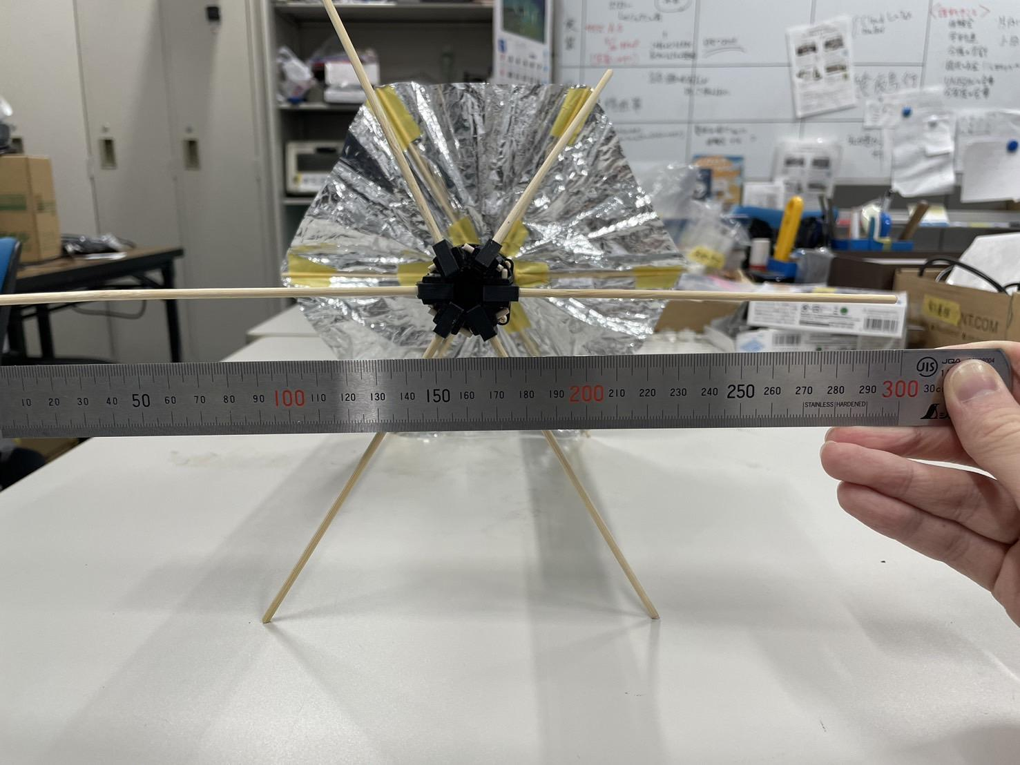

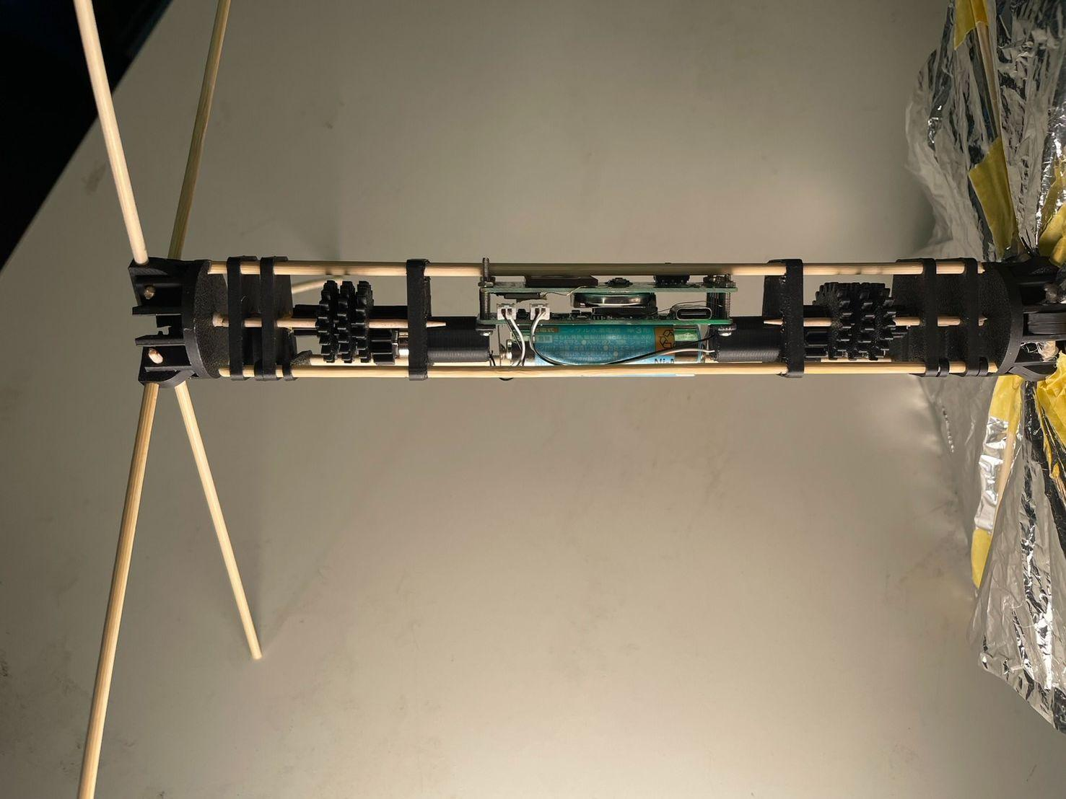

図3.1.e　機体正面図

表3.1　機体の寸法

| 項目 | 値 |
| --- | --- |
| 全長[mm] | 236.5 |
| 最小高さ[mm] | 35.5 |
| 最大高さ[mm] | 288.0 |

## **機体の内観・機構**

### 複数投下

　本機体は10機体同時投下を目標としているが，前章で示したように十分なタイヤ間距離も必要である．そこで，レギュレーションの240[mm]に近い全長を持つ機体を縦に10機収納する方式にした．

　レギュレーションのキャリア直径146[mm]に4%の余裕をみた直径140[mm]の筒に収納することを考える．円の中に10個の小さい円を入れるとき，大きい円に対する小さい円の直径比は最良の場合で約0．26である[参考3.2.1]．ここから，1機体の直径を $140×0．26≈36．5$ [mm]以下に抑えることで，10機体同時投下を実現する．

図3.2.1　10機体の理想的な収納法と直径比[参考3.2.1]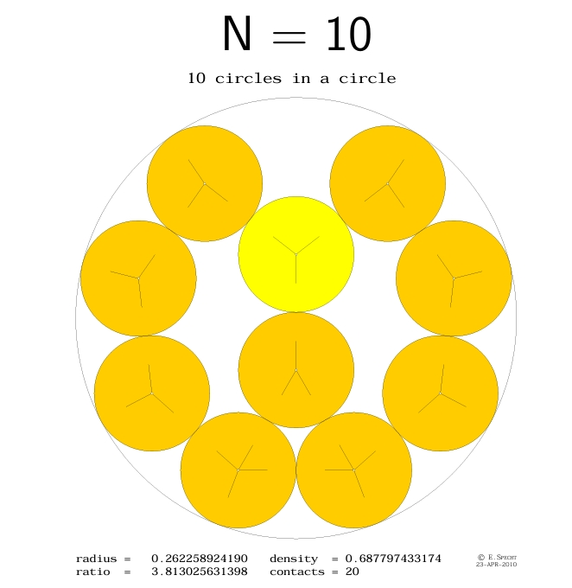

参考3.2.1：E.Specht『The best known packings of equal circles in a circle (uni-magdeburg．de)』，[http://hydra．nat．uni-magdeburg．de/packing/cci/cci．html#overview](http://hydra.nat.uni-magdeburg.de/packing/cci/cci.html#overview)，2024/6/5アクセス．

### 機体を覆うタイヤ

　タイヤは機体の全長の半分である長さ120[mm]の竹ひご6本を骨組みとしたリムレスホイール構造とした．また，傘のように開閉可能な構造とした．片方のタイヤにはアルミ蒸着ポリエチレンを貼り，パラシュートとして機能するようにしてある．

　パラシュートとして働く側のタイヤは投下時の空気抵抗により展開する．もう一方のタイヤは，着地後にバネにより展開する．

### ギアボックス

　走破性の向上のため3:1のギア比を持つ6つのギアを図3.2.3のように配置した．各ギアの減速比が3:1であるので，全体での減速比は $3^{6}:1⇔729:1$ となる．

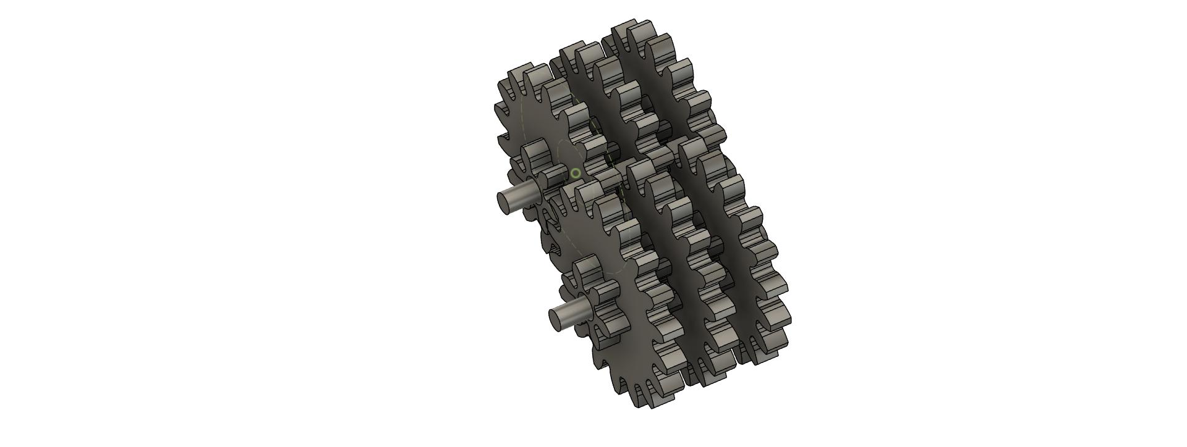

図3.2.3　ギア部のCAD図

### 基板

　基板外観を図3.2.4.aに示した．横65mm縦22mmの基板を2枚重ねにしている．

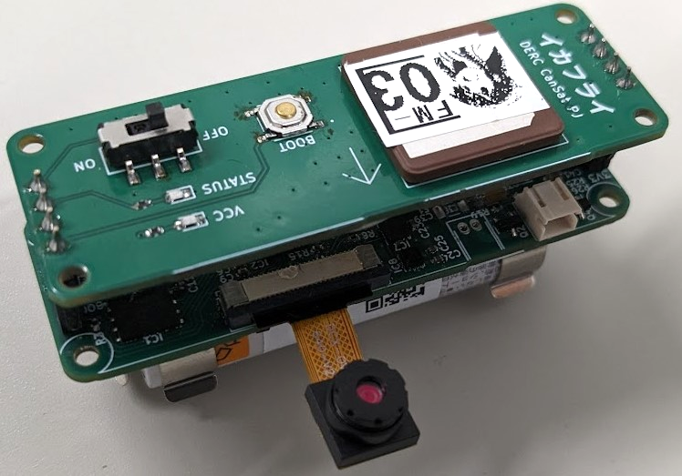

図3.2.4.a 基板外観

　2枚重ねにした基板のうち，上側を図3.2．bおよび図3.2．cに，下側を図3.2．dおよび図3.2.eに示した．上側（天頂側）の基板は4．1節で述べるGNSSサブシステムや電源スイッチ等を有する．下側（地面側）の基板は，その他のサブシステム，マイコン，カメラ・モーターのコネクタ等を有する．下側の基板は電池ボックスを兼ねている．

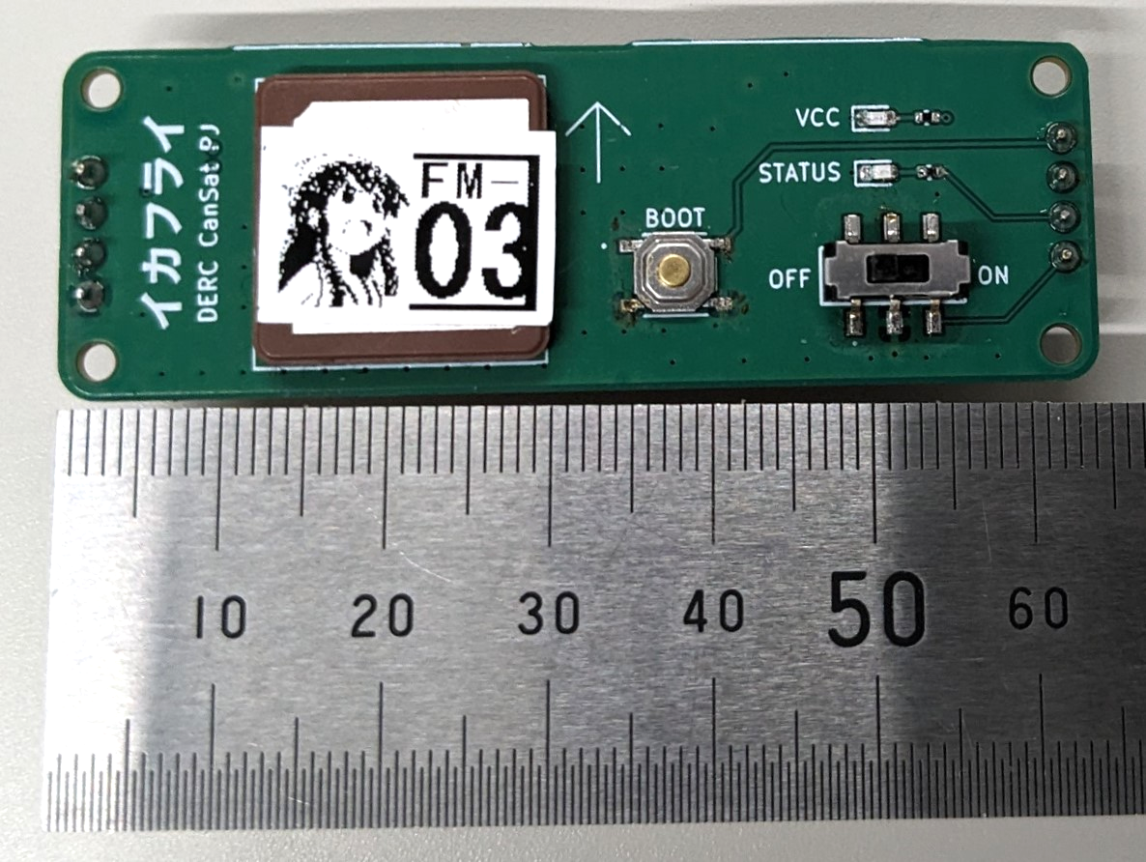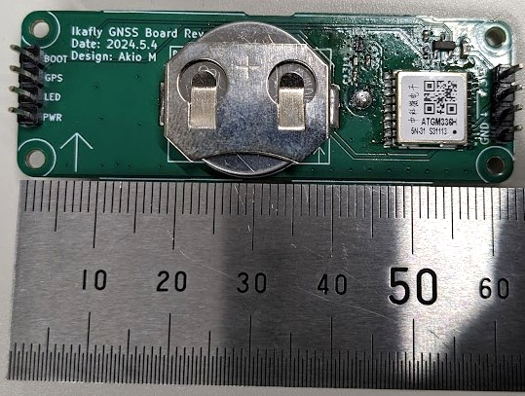

図 3.2.4.b 上側基板（表）　　　　　　　　　　　　　図3.2.4.c 上側基板（裏）

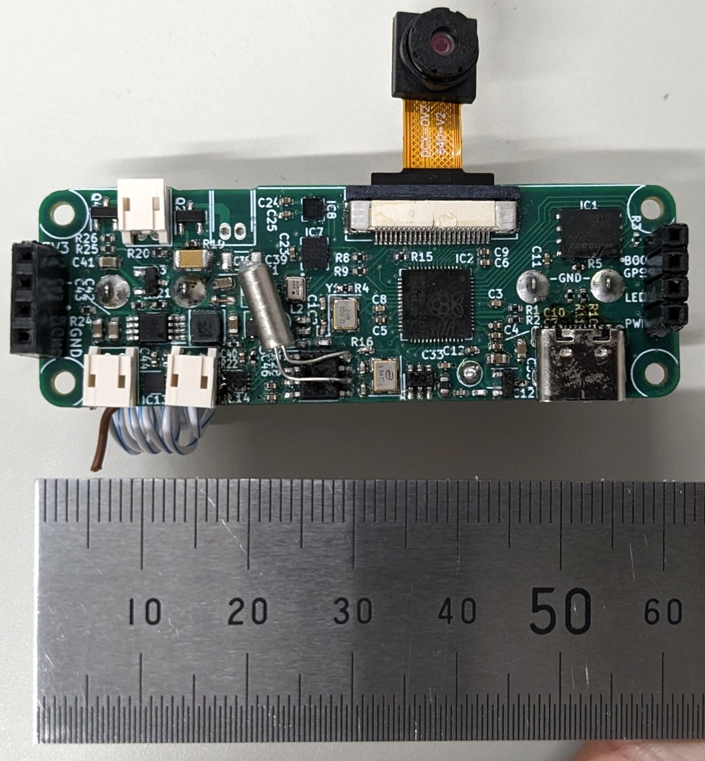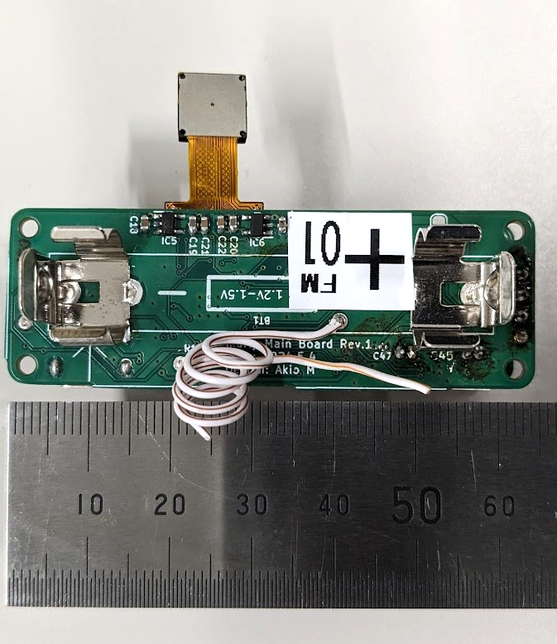

図 3.2.4.d 下側基板（表）　　　　　　　　　　　　　　図3.2.4.e 下側基板（裏）

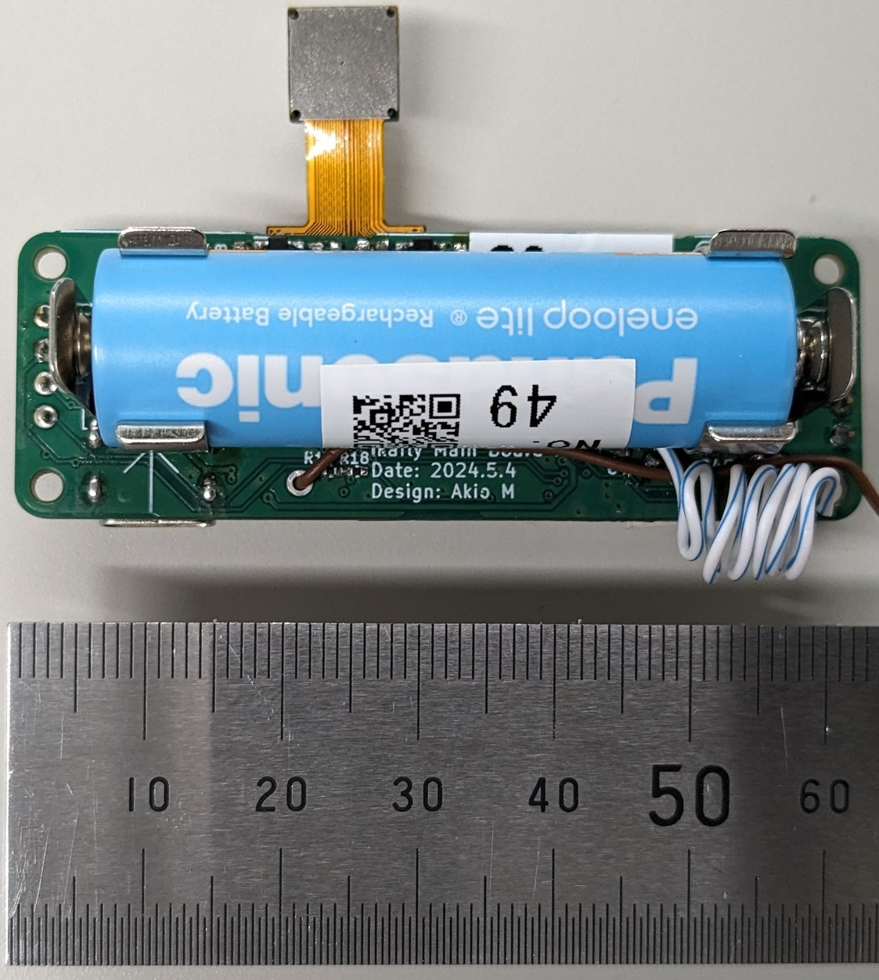

図3.2.4.f 電池を付けた下側基板（裏側）

# **搭載計器**

## **システム図（機体搭載計器仕様一覧）**

### システムの全体像

　1機体ごとのシステムの全体像を図4.1.aに示した．マイコンRP2040が各サブシステムと通信して動作する構成となっている．

　また，図4.1.a中のサブシステムをそれぞれ図4.1.b～図4.1.hに示した．なお，電源線は太線で，信号線は細線で示した．各システムが受ける電圧は背景色により示した．それぞれ，橙は5V，緑は3．3V，青はVBAT（電池電圧）を意味する．

　図4.1.aについて，実際の回路では，電熱線制御系およびモーター制御系は，3.3VとVBAT（電池電圧）の2系統の電源を受けている．しかし，今回は簡単のため，電熱線（ニクロム線）およびモーターがVBATを受けているとして図示した．

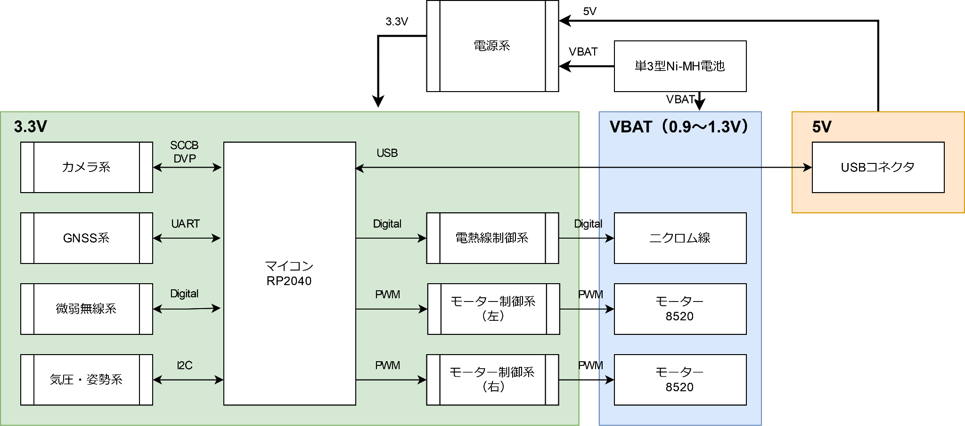

図4.1.a システム図

### サブシステム（カメラ系）

　図4.1.bに示したカメラ系は，マイコンとの通信の下，イメージセンサOV2640により写真を撮影できる．電源電圧を3.3Vからレギュレーター（LDO）で1.2Vと2.8Vに降圧してイメージセンサに供給している．

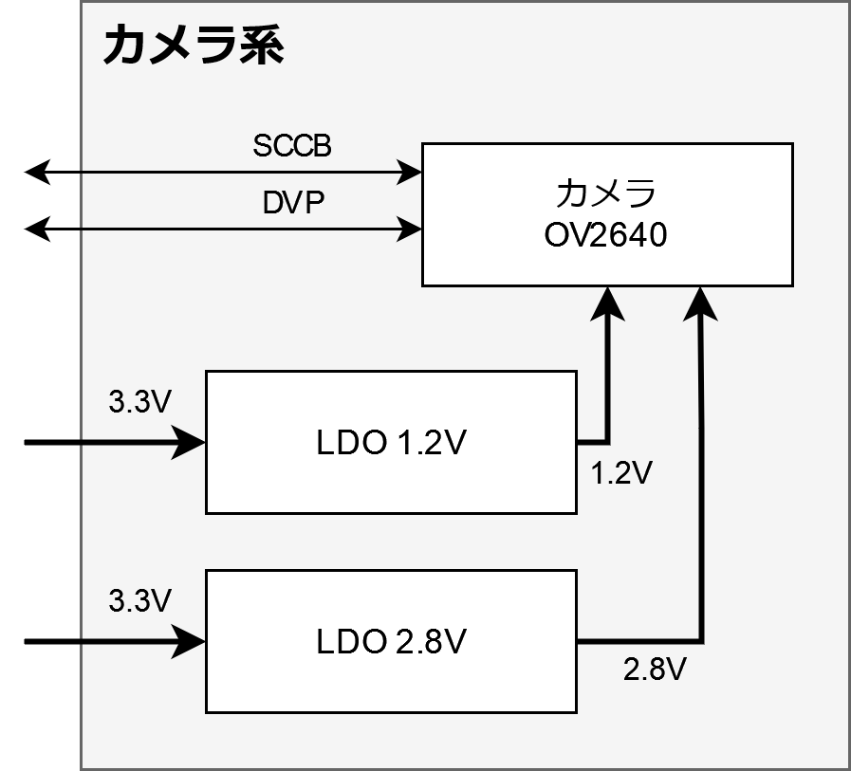

図4.1.b サブシステム（カメラ系）

### サブシステム（GNSS系）

　図4.1.cに示したGNSS系では，測位のための電波を受信・デコードする．構成として，パッチアンテナで受信した信号をローノイズアンプIC（LNA）で増幅し，復号のためのGNSSモジュールに入力している．帯域制限のためのSAWフィルターはGNSSモジュールに内蔵のものを用いることとしたので，省略した．

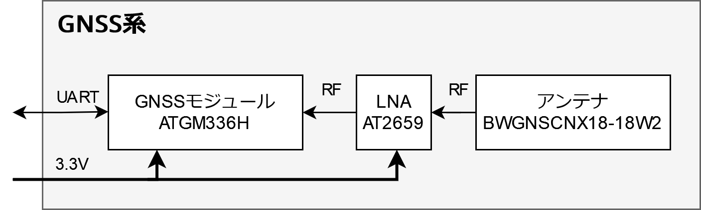

図4.1.c サブシステム（GNSS系）

### サブシステム（微弱無線系）

　図4.1.dに示した微弱無線系では，315MHz帯の微弱無線を送受信する．送信時の電波強度の制限は，アンテナ長を波長よりも極端に短くすることにより行う．受信には，感度を確保するため，十分な長さのアンテナを用いる．送受信でアンテナを分けているのはこうした意図によるものである．

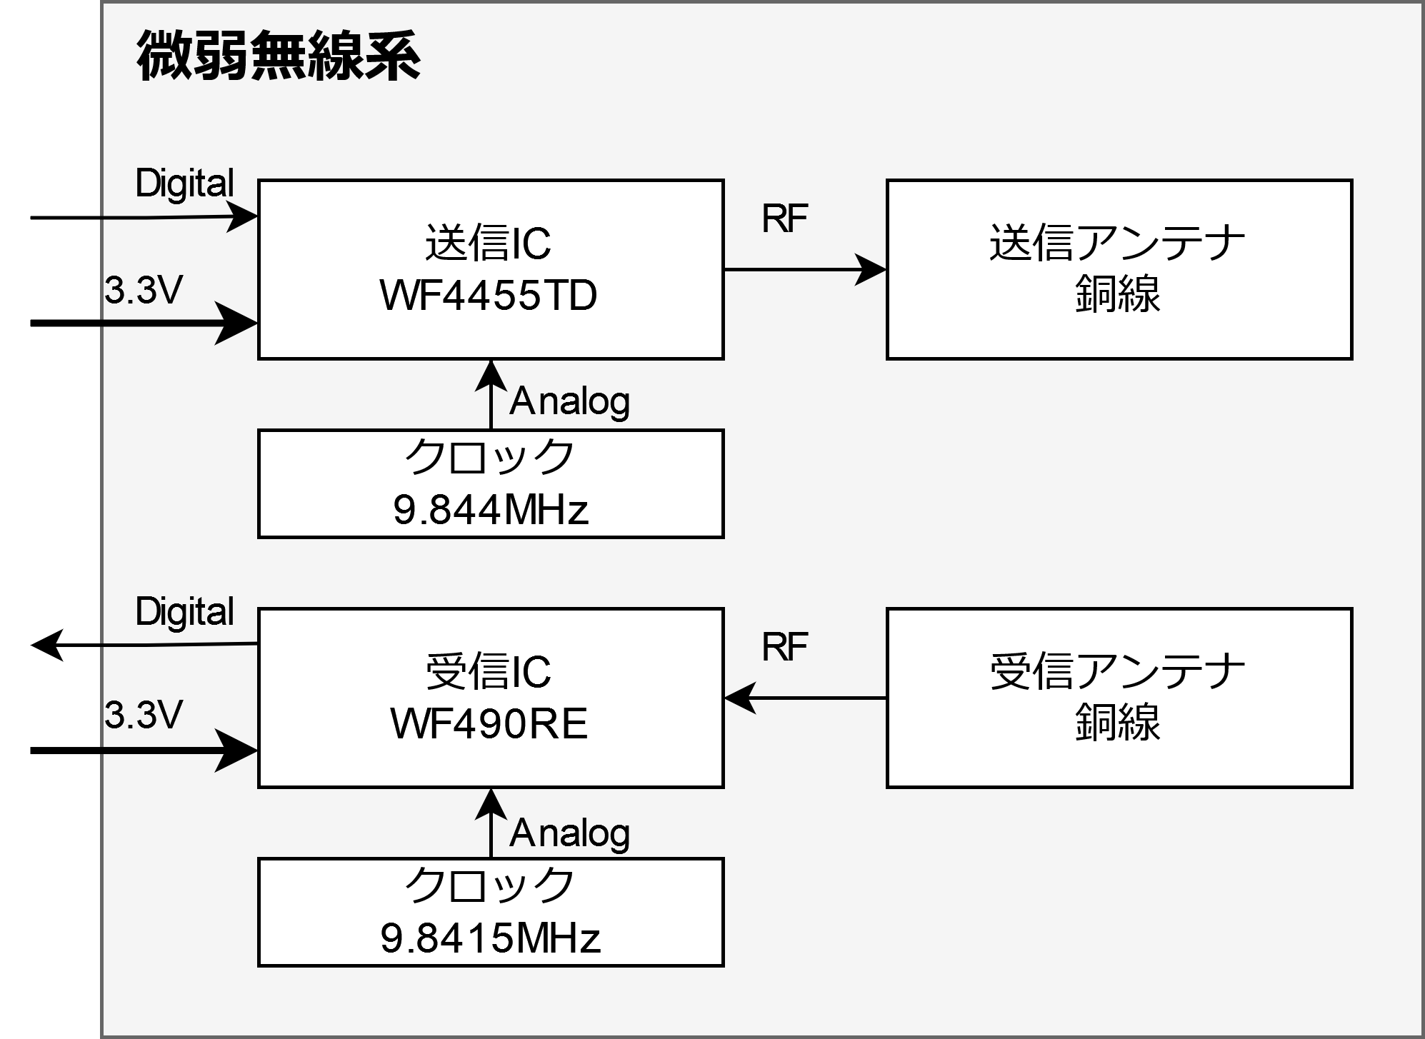

図4.1.d サブシステム（微弱無線系）

#### 微弱無線の規定について

　電波法の規定によれば，322[MHz]までの電波のうち，無線設備から3[m]離れた地点での最大の電界強度が500[uV/m]以下のものは，無線局の免許を受ける必要がなく，用途も制限されない[参考4.1.4.1.a]．

　SI単位系の使用法を示した[参考4.1.4.1.c]によれば，dBmは $1$ [mW] $=10^{-3}$ [W]を基準レベルにとったdB表示である．よって，dBm表示の出力を $A$，dB表示しない出力を $P$ [mW]として， $P=10^{0.1*A}$ と書ける．同様に， $A=10log_{10}(P/10^{-3})$ [dBm]と書ける．

　送信出力 $P$ [W]，送信アンテナの絶対利得 $G$ として，送信機から距離 $d$ [m]の地点の電界強度 $E$ [V/m]は $E=\frac{\sqrt{30*G*P}}{d}$ として与えられる[参考4.1.4.1.d]．ここで，絶対利得2.14[dB]の半波長ダイポールアンテナを用いるとする．このとき，送信機から3m時点の電界強度は，前式に $G=10^{2.14/10}=1.63，d=3$ を代入して， $E=\frac{\sqrt{30*1.63*P}}{3}=2.3\sqrt{P}$ である．ここで， $E≤500$ [uV/m]から $2.3\sqrt{P} ≤500×10^{-6}$ $⇔P≤(0．5/2．3×10^{-3})^{2}$ $⇔P≤47.3$ [nW]となる．dBm表示に変換すると， $P≤10log_{10}(47.3×10^{-9}/10^{-3})⇔P≤-43$ [dBm]となる．したがって，送信出力を-43[dBm]より小さくする必要がある．

　今回用いる315[MHz]帯は322[MHz]より低い周波数であり，3m地点での最大の電界強度は500[uV/m]に制限される．また，今回用いる送信ICのデータシートによれば，その最大出力は315[MHz]で11[dBm]である[参考4.1.4．1.b]．すなわち，この送信出力を最大であと54[dB]減衰させる必要がある．

　今回，軽量化の目的から，アンテナ長を波長よりも十分小さくことにより，送信出力の制限を行う．なお，アンテナ長は波長を2のべき乗で割った長さからはずらす．手順として，まず，-54[dB]のπ型アッテネータをアンテナの前に挿入し受信アンテナの電圧を測る．続いて，アッテネータを取り外し，アンテナ長を波長から十分短くして，同条件で受信アンテナの電圧を測る．このときの最大電圧がアッテネータがある場合の電圧より小さくなることを確認する．以上の手順によりアンテナ長を30[mm]と決定した．

参考4.1.4.1.a：総務省『微弱無線局の規定』，電波利用ホームページ，

[https://www．tele．soumu．go．jp/j/ref/material/rule/](https://www.tele.soumu.go.jp/j/ref/material/rule/)，2024/06/04アクセス．

参考4.1.4.1.b：WF『4455TD』，[https://www．lcsc．com/datasheet/lcsc_datasheet_2108241130_WF-WF4455TD-AS6T-LG_C2886627．pdf](https://www.lcsc.com/datasheet/lcsc_datasheet_2108241130_WF-WF4455TD-AS6T-LG_C2886627.pdf)，2024/06/04アクセス．

参考4.1.4.1.c：Thompson，Taylor『[Guide for the Use of the International System of Units (SI)](https://physics.nist.gov/cuu/pdf/sp811.pdf)』 ，NIST Special Publication，SP811，2008．

参考4.1.4.1.d：電子情報通信学会『アンテナ工学ハンドブック 第1版』，オーム社，1980．

### サブシステム（気圧・姿勢系）

　図4.1.eに示した気圧・姿勢系は，I2Cバスに数珠つなぎになった気圧センサー，3軸地磁気センサー，3軸加速度・角速度センサーを有する．

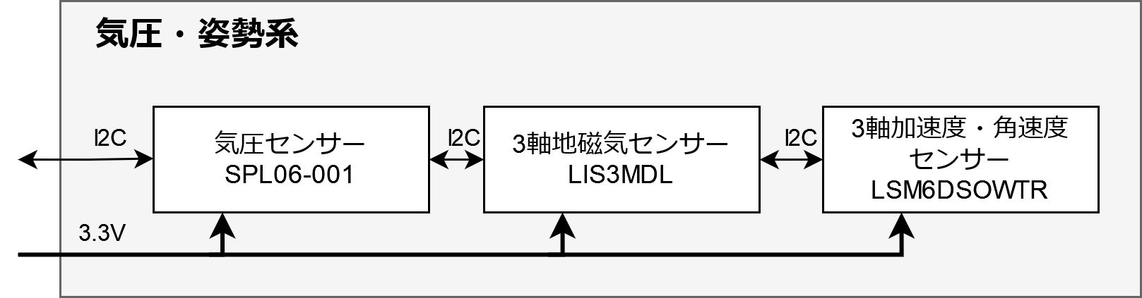

図4.1.e サブシステム（気圧・姿勢系）

### サブシステム（モーター制御系）

　図4.1.fに示したモーター制御系では，マイコンからの指示を受けて，モータードライバーICによりモーターの回転有無および相対的な回転速度を制御する．

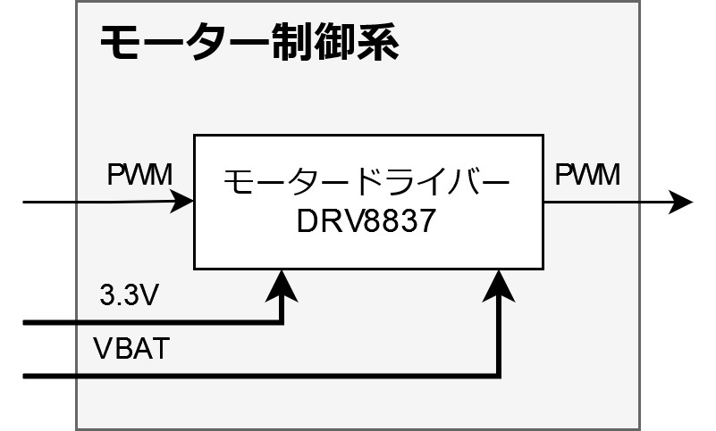

図4.1.f サブシステム（モーター制御系，左右とも同じ）

### サブシステム（電熱線制御系）

　図4.1.gに示した電熱線制御系では，マイコンからの指示により，半導体スイッチを切り替え，電熱線（ニクロム線）にかかる電圧の高低を制御する．

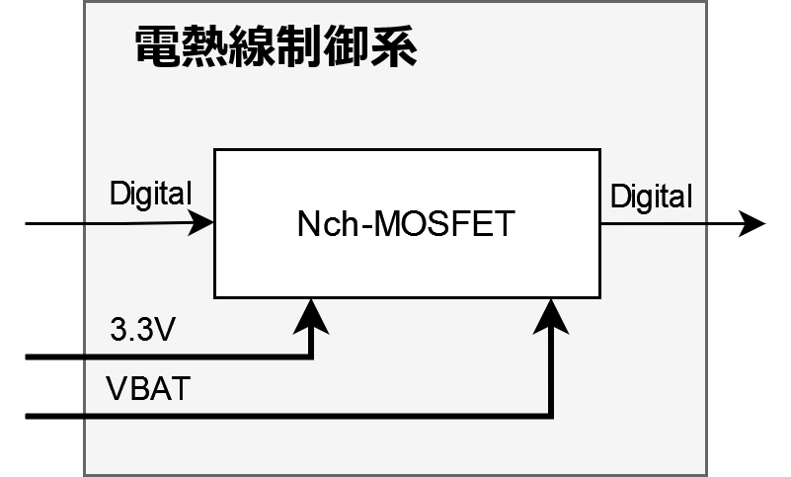

図4.1.g サブシステム（電熱線制御系）

### サブシステム（電源系）

　図4.1.hに示した電源系では，USBのバス電源（5V）と電池電源の切り替え，昇圧，および電源のオンオフを管理する．電源のオンオフは，手動のスライドスイッチおよびこれが制御する半導体スイッチによる．また，図中のOR回路は保護回路を含む．

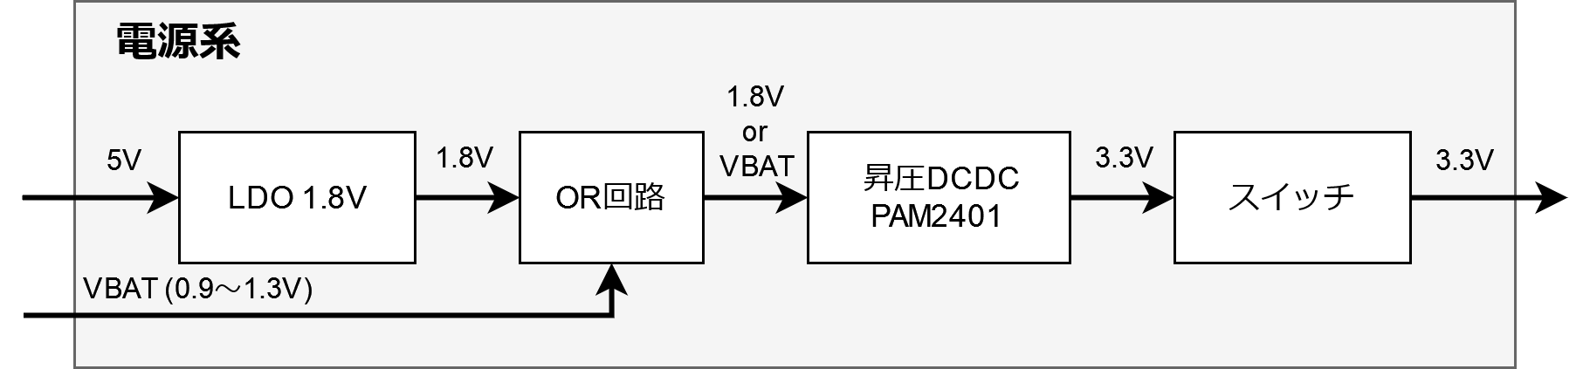

図4.1.h サブシステム（電源系）

### 主要部品表

表4.1.aに主要部品とその使用理由，およびデータシートのURLを示した．

表4.1.a 主要部品表

| システム | 概要 | 型番 | 使用理由 | データシート |
| --- | --- | --- | --- | --- |
| 全体 | マイコン | RP2040 | 全体の制御 | [RP2040](https://datasheets.raspberrypi.com/rp2040/rp2040-datasheet.pdf) |
| 全体 | モーター | 8520 | 走行 | なし |
| カメラ | カメラ | OV2640 | 精密誘導 | [OV2640DS](https://www.uctronics.com/download/cam_module/OV2640DS.pdf) |
| GNSS | 受信モジュール | ATGM336H | GNSS誘導 | [ATGM336H](https://datasheet.lcsc.com/lcsc/1810261521_ZHONGKEWEI-ATGM336H-5N31_C90770.pdf) |
| GNSS | ローノイズアンプ | AT2659 | GNSS誘導 | [AT2659](https://www.lcsc.com/datasheet/lcsc_datasheet_1810010517_ZHONGKEWEI-AT2659_C92450.pdf) |
| GNSS | アンテナ | BWGNSCNX18-18W2 | GNSS誘導 | [BWGNSCNX18-18W2](https://datasheet.lcsc.com/lcsc/2108271530_BAT-WIRELESS-BWGNSCNX18-18W2_C2826453.pdf) |
| 微弱無線 | 送信IC | WF4455TD | 協調動作 | [WF4455TD](https://www.lcsc.com/datasheet/lcsc_datasheet_2108241130_WF-WF4455TD-AS6T-LG_C2886627.pdf) |
| 微弱無線 | 受信IC | WF490RE | 協調動作 | [WF490RE](https://www.lcsc.com/datasheet/lcsc_datasheet_2210081801_WF-WF490RE-VD-S8T-R_C5182219.pdf) |
| 気圧・姿勢 | 気圧センサー | SPL06-001 | 上昇・落下検知 | [SPL06-001](https://datasheet.lcsc.com/lcsc/2101201914_Goertek-SPL06-001_C2684428.pdf) |
| 気圧・姿勢 | 3軸地磁気センサー | LIS3MDL | 誘導（姿勢推定） | [LIS3MDL](https://www.st.com/resource/en/datasheet/lis3mdl.pdf) |
| 気圧・姿勢 | 3軸加速度・角速度センサー | LSM6DSOWTR | 誘導（姿勢推定） | [LSM6DSR](https://www.st.com/resource/en/datasheet/lsm6dsr.pdf) |
| モーター制御 | モータードライバー | DRV8837 | 走行 | [DRV883x](https://www.ti.com/lit/ds/symlink/drv8837.pdf) |
| 電源 | 昇圧DCDC | PAM2401 | 電池駆動 | [PAM2401](https://www.diodes.com/assets/Datasheets/PAM2401.pdf) |

　主要部品のうち，カメラ（OV2640）およびモーター（8520）は[AliExpress](https://ja.aliexpress.com/)から購入した．それ以外の部品は，[LCSC](https://www.lcsc.com/)から購入した．

## **使用電源**

### 使用電源

　ニッケル水素電池を各機体につき1本用いる．ニッケル水素電池は，リチウムイオン二次電池と比べ，エネルギー密度が低く容量あたりの重量が増える一方，安全性が高いとされる．また，交換が容易な乾電池型のものが販売されている．

　具体的な製品として，単3型のeneloop lite（型番：BK-3LCD）を用いる．このシリーズの電池は，CubeSatでの宇宙実績が豊富であり，信頼性の高さが知られている[参考4.1.1.a, 4.1.1.b]．この製品の仕様を図4.2.1にまとめた[参考4.1.1.c]．

表4.2.1 BK-3LCDの仕様

| 項目 | 値 |
| --- | --- |
| 公称電圧 | 1．2V |
| 電池容量 | 1050mAh以上 |
| 重量 | 19g |

参考4.1.1.a：KIT Satelite Project『鳳龍弐号の電源システム』，[https://kitsat．net/horyu2/power．html](https://kitsat.net/horyu2/power.html)，2024/06/04アクセス．

参考4.1.1.b：Adolfo Jara，Pooja Lepcha，Sankyun Kim，Hirokazu Masui，Takashi Yamauchi，George Maeda，Mengu Cho『[On-orbit electrical power system dataset of 1U CubeSat constellation](https://www.sciencedirect.com/science/article/pii/S2352340922009027)』，Data in Brief，Volume 45，2022．

参考4.1.1.c：Panasonic『エネループライト　単3形 4本パック(お手軽モデル) BK-3LCD/4H』，[https://panasonic．jp/battery/charge/p-db/BK-3LCD4H．html](https://panasonic.jp/battery/charge/p-db/BK-3LCD4H.html)，2024/06/04アクセス．

### 安全対策

　万が一の発火・破裂等を未然に防ぐため，パッケージに表示の安全上の注意を基とした以下の対策を講じる．

1. ショート防止のためケースに入れ保管，携帯する．
2. 充電サイクル回数を記録し，規定回数を超えた電池は使用しない．
3. 使用前に液漏れや変色・変形などの異常の有無を目視で確認し，これら異常が確認された電池は使用しない．
4. 電池を密閉しない機体の構造とする．
5. 電池の正負を間違えずに取り付けるための表示を機体に施す．

# **ミッションシーケンス及びアルゴリズム**

## **ミッションシーケンス**

ミッションシークエンスを図5.1に示した．

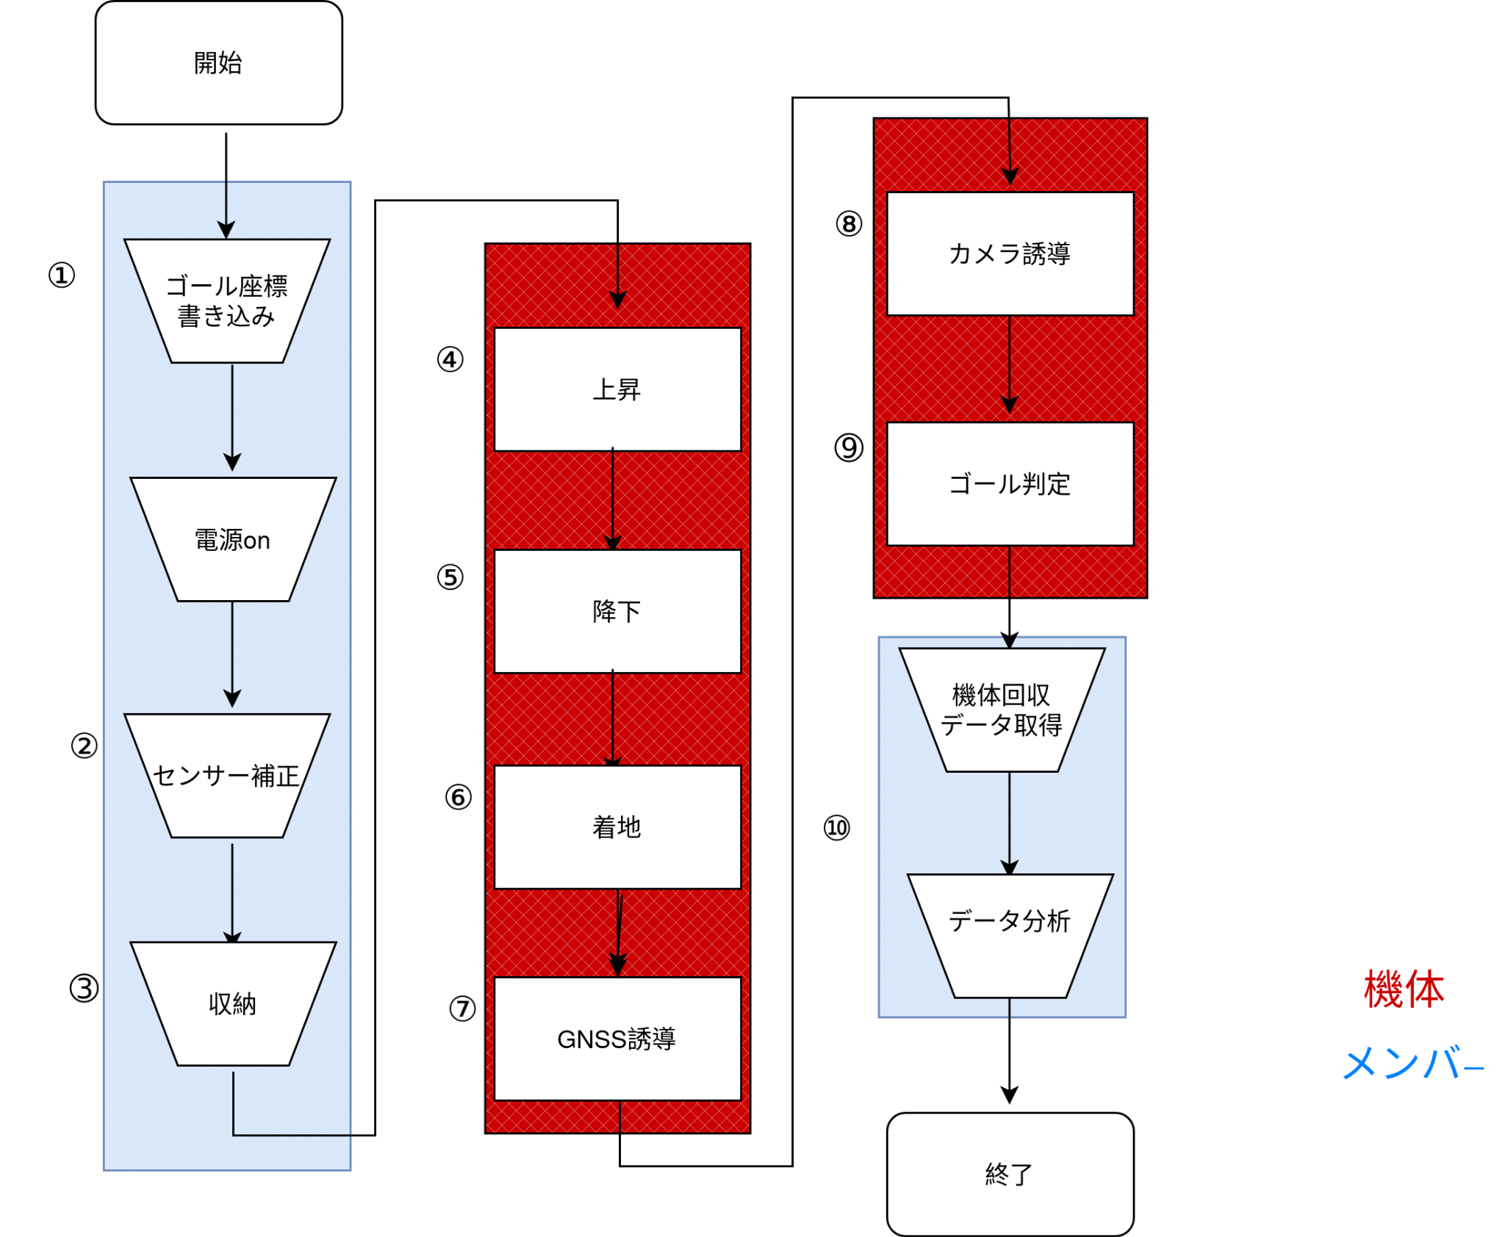

図5.1　ミッションシークエンス

　本ミッションは次の流れで行う．

1. （メンバー）ゴール座標書き込み  
   予めゴールの座標をプログラムに書く．
2. （メンバー）電源on

全機体の電源を投入する．

1. （機体）センサー補正  
   各センサーの補正を行う．
2. （メンバー）収納  
   10機体をキャリアの中に入れる．
3. （機体）上昇

機体を入れた筒を設定高度まで持ち上げる

1. （機体）降下  
   キャリアのフタを開放し，機体を投下する．
2. （機体）着地

着地後タイヤを展開する．

1. （機体）GNSS誘導  
   GNSSデータを用いてモーター制御をし，ゴール付近まで誘導する．
2. （機体）カメラ誘導

カメラから取得したデータを用いてモーター制御をし，ゴール±0mまで誘導する．

1. （機体）ゴール判定  
   GNSS，カメラを用いてゴールを判定する．
2. （メンバー）機体回収・制御記録回収，分析

機体回収後，制御記録をコンピューターに取り込み分析する．

## **アルゴリズム**

### メインプログラム

　メインプログラムのアルゴリズムを図5.2.aに示す．本機体は，優先度ベースのリアルタイムOSを用いたSMP（Symmetric Multiprocessing）によって，複数のタスクを並行に動作させる．着地シークエンスを図5.2.bに示す．基準気圧をもとにして上昇，下降，着地を判定する．着地後タイヤを展開する．

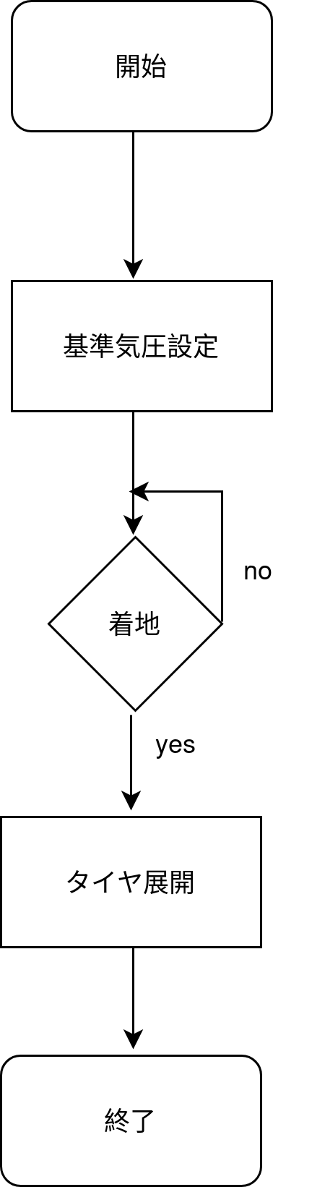

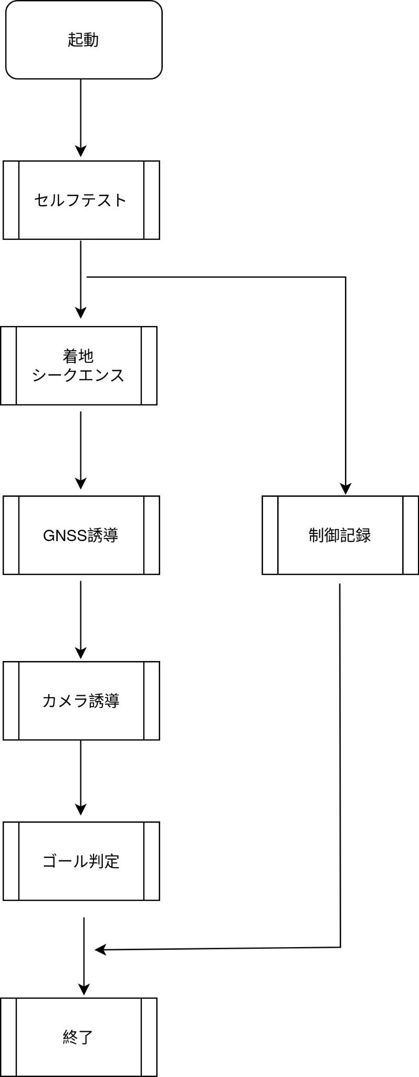

図5.2.a メインプログラム　　　　　　　　　　　　　　　　図5.2.b 着地シークエンス

### GNSS誘導シークエンス

図5.2.cに示したGNSS誘導シークエンスでは，目的地との角度差分をGNSS座標，IMUデータから割り出し，目的地に向かうモーター制御をする．図中のゴールから2[m]，他機体から1[m]という閾値は取得する座標データから計算できる有効な距離であり，ゴールに向かうモーター制御は正確なカメラの情報を用いるので，他機体との距離よりも大きく設定した．

　また自己位置推定は自作GNSS受信機によるものをベースとして，9軸IMUからの絶対方位を参照し実現する．これらのいずれかが故障した場合，故障をしていない他機体よりも優先度を下げた上で対応をすることで，全体での成功の可能性を上げる．

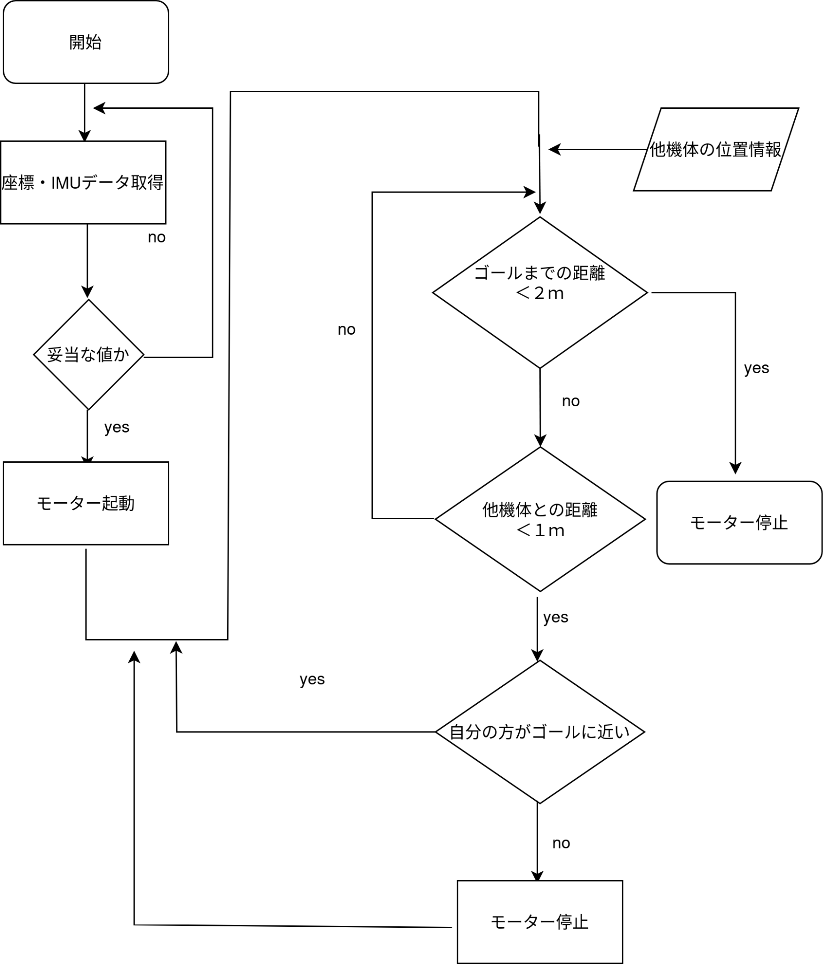

図5.2.c　GNSS誘導

### カメラ誘導シークエンス

　図5.2.dに示したカメラ誘導シークエンスでは，カメラから得られるJPEG画像を処理し，コーンの赤色を頼りにゴールへ近づく．その際，あらかじめ設定した関数により色の面積からコーンとの距離を推定し，より正確にコーンへ近づき，またゴール判定を行うプログラムを図5.2.eで示している．

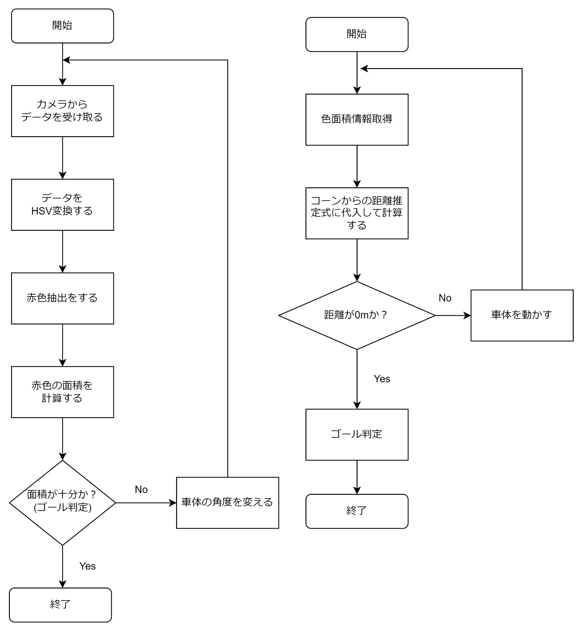

図5.2.d カメラ誘導プログラム 　　　　　　　図5.2.e ゴール判定プログラム

### スタック脱出シークエンス

　スタック脱出シークエンスを図5.2.fに示した．GNSS誘導，カメラ誘導とは独立してスタックを監視するアルゴリズムを作りどちらの誘導を行っていても対応ができるようにした．またこのアルゴリズムはゴール検出時に停止する．座標から計算される移動量とIMUデータから計算される姿勢の変化量の両点によりスタックを判定する．これにより，いずれかの指標で検知できなかったより広い種類のスタックを検知可能である．

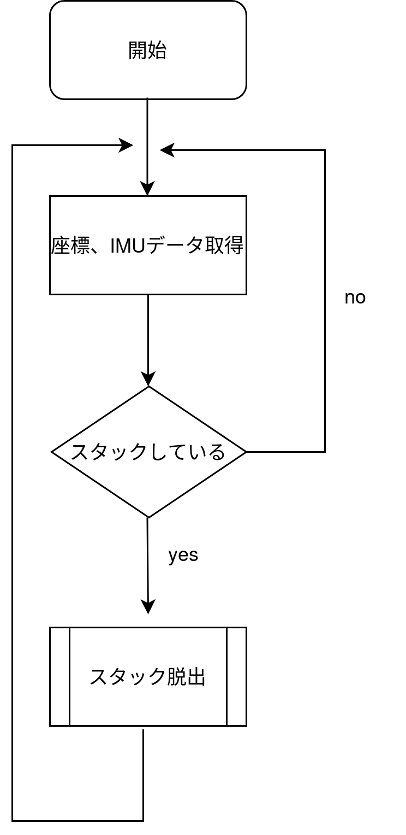

　図5.2.f　スタック脱出シークエンス

# **試験項目設定**

表6 試験項目設定

| 番号 | 検証項目名 | 対応する自己審査項目の 要求番号(複数可) | 実施日  （予定日） |
| --- | --- | --- | --- |
| V1 | 質量試験 | S1 | 6/15 |
| V2 | 機体の収納・放出試験 | S2，M1 | 6/15 |
| V3 | 準静的荷重試験 | S3 | 6/17 |
| V4 | 振動試験 | S4 | 未定 |
| V5 | 分離衝撃試験 | S5 | 6/17 |
| V6 | 投下試験 | S6，M3，M4 | 6/19 |
| V7 | 落下分散に関する安全性評価 | S7 | 6/15～6/30 |
| V8 | 開傘衝撃試験 | S8 | 6/19 |
| V9 | 着地衝撃試験 | M5，M6 | 6/19 |
| V10 | 走行性能確認試験 | M7 | 6/21 |
| V11 | 横転復帰試験 | M7 | 6/21 |
| V12 | タイヤ展開試験 | M6 | 6/21 |
| V13 | 落下検知試験 | M2 | 6/19 |
| V14 | 機体間通信試験 | M8 | 6/23 |
| V15 | 走行経路調停試験 | M9 | 6/23 |
| V16 | ゴール検知試験 | M10 | 6/23 |
| V17 | 長時間動作試験 | M11 | 6/25 |
| V18 | 視認性試験 | S9 | 6/27 |
| V19 | GPSデータダウンリンク試験 | S9 | 6/27 |
| V20 | End-to-end試験 | S10 | 6/29 |
| V21 | 制御履歴レポート作成試験 | S11 | 6/29 |

# **実施試験内容**

## **質量試験**

## **機体の収納放出試験**

## **準静的荷重試験(任意)**

## **振動試験(任意)**

## **分離衝撃試験(任意)**

## **投下試験**

## **落下分散に関する安全性評価(任意)**

## **開傘衝撃試験**

## **着地衝撃試験**

## **走破性能に関する試験(走行する機体のみ)**

## **横転復帰試験**

## タイヤ展開試験

## 落下検知試験

## 機体間通信試験

## 走行経路調停試験

## ゴール検知試験

## 長時間動作試験

## 視認性試験

## **GPSデータダウンリンク試験(フライバック，100m以上からの投下のみ)**

## **EndtoEnd試験(動画提出)**

## **制御履歴レポート作成試験**

# **本番手順フロー**

## **収納時間**

## **トラブルシューティング**

## **現地への持ち物**

# **ガントチャート**

各役割ごとのガントチャートを以降の節で説明する．6/15に10機体分の構造・回路基板・プログラムが完成するよう割り当てている．これは，その後の改良に十分な時間をあてるためであり，万が一のスケジュールの遅れを吸収するためでもある．

　なお，予備審査書の提出時点では概ね計画通り推移している．

## 構造

　構造のガントチャートを図9.1.a～図9.1.bに示した．3～4月には何もタスクを割り当てていないため，その分のガントチャートは省略した．

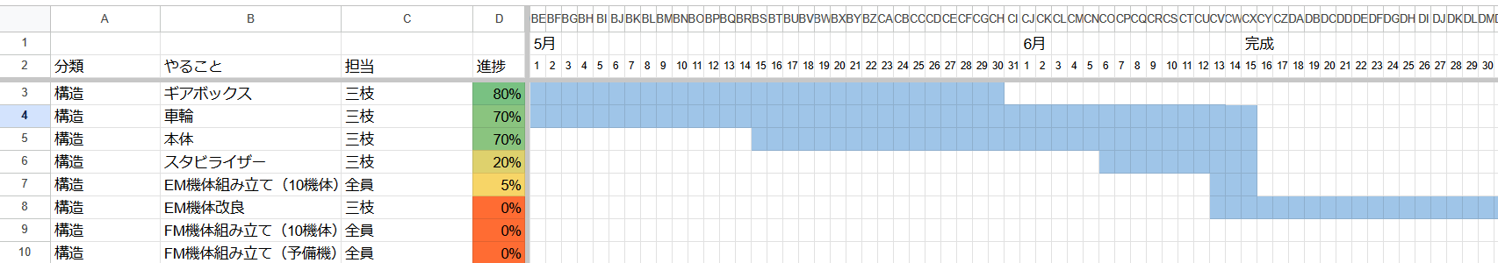

図9.1.a　5～6月のガントチャート（構造）

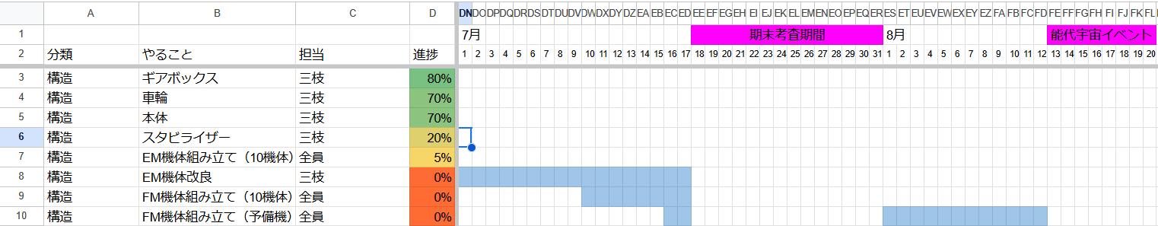

図9.1.b　7～8月のガントチャート（構造）

## 回路基板

　回路基板のガントチャートを図9.2.a～図9.2.cに示した．7～8月には何もタスクを割り当てていないため，その分のガントチャートは省略した．

　6月中には予備機の分も含め，全部で14機体分の回路基板を組み立て終える予定である．なお，予備審査書提出時点では，FM基板の組み立てが4機体分完了している．

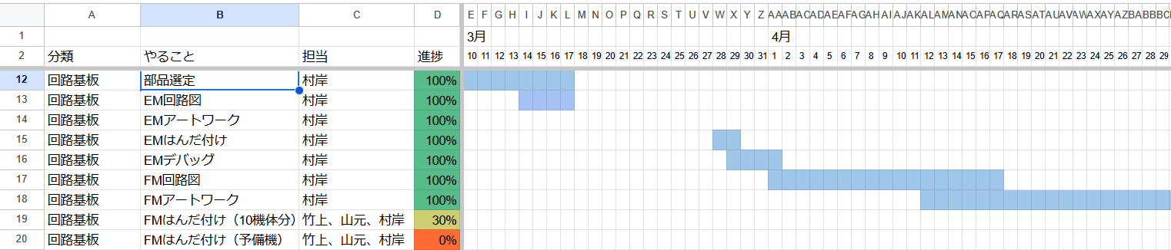

図9.2.a　3～4月のガントチャート（回路基板）

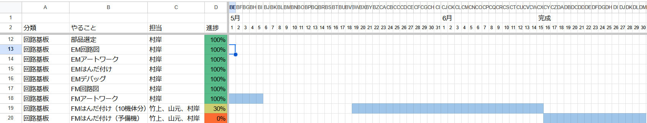

図9.2.b　5～6月のガントチャート（回路基板）

## プログラム

　プログラムのガントチャートを図9.3.a～図9.3.cに示した．メインプログラムの開発には，搭載ICのデバイスドライバの開発完了が前提となっている．デバイスドライバの開発を早期に完了させるため，以前の機体と同様のICを搭載し，デバイスドライバを流用することにより，新規開発要素を減らした．

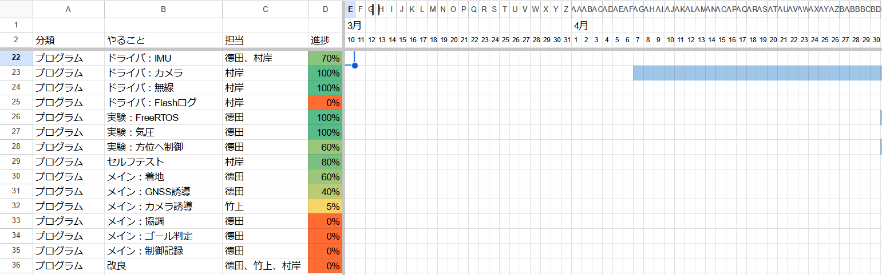

図9.3.a　3～4月のガントチャート（プログラム）

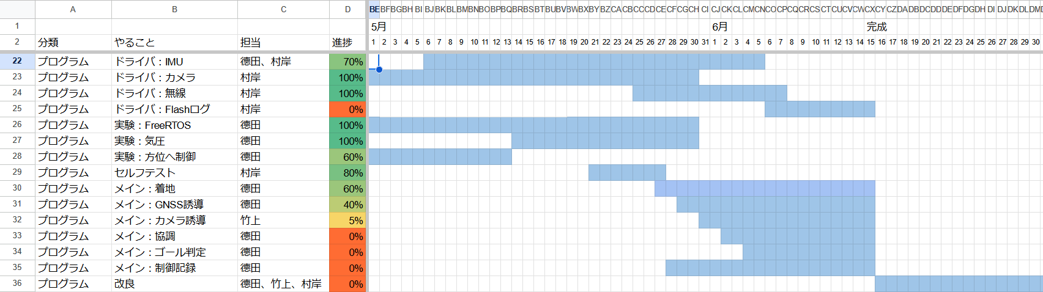

図9.3.b　5～6月のガントチャート（プログラム）

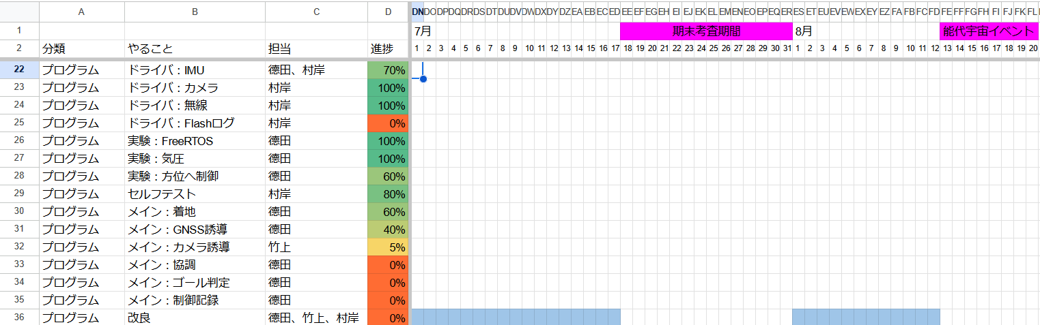

図9.3.c　7～8月のガントチャート（プログラム）

## 試験

　試験のガントチャートを図9.4に示した．試験は6～7月に集中的に行い，他の期間には割り当てないため，6～7月の分のみ示した．天候等の状況による順延の可能性を考慮し，本審査書提出に対して余裕を持ったスケジュールとした．

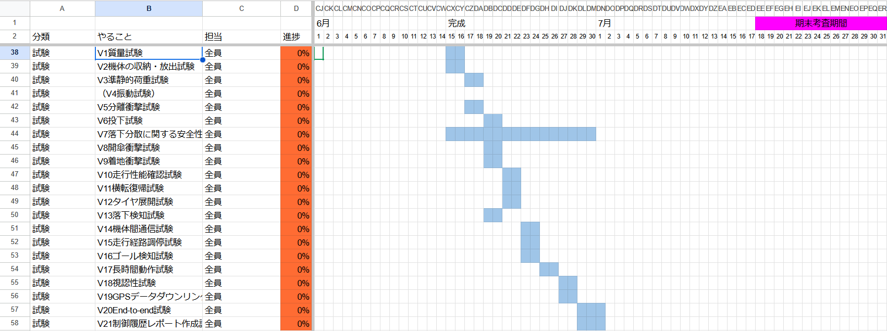

図9.4　6～7月のガントチャート（試験）